№ 9
Письмо редактора:
На днях я прочитал заметку об одной известной актрисе с очень выдающимися в пространство формами, у которой в райдере прописано, что режиссер никогда, ни при каких обстоятельствах, не имеет права просить ее подпрыгивать в кадре. А уж если режиссер попросит ее подпрыгнуть, - пиши пропало – очень известная актриса с очень выдающимися формами просто обидится и покинет проект.
Люди, лишенные самоиронии, лично мне кажутся опасными. Человек, который не в состоянии посмеяться над самим собой, скорее всего, не прощает себе никаких ошибок и, соответственно, не простит их мне. А я, знаете ли, часто ошибаюсь. И хочу, чтобы в такие моменты вы задорно хохотали, а не анализировали, что же я сделал не так.
Ну, а так как «КШ» все же школьная газета и, зная, что ее будут читать не только школьники, но и учителя, то обойтись без небольшого обращения, ну просто не получается. Дорогие учителя, наступает самый волшебный праздник, так не забудьте же о милости божьей, не скупитесь на оценки и прибудет с вами Господь. Аминь. С наступающим!
Интересные факты
«КШ» собрал пару интересных фактов о нашей школе, ведь, увы, многие ученики даже не подозревают о том, в каком учебном заведении они учатся. Мы исправляем этот недочет и просвещаем всех непросвещенных.
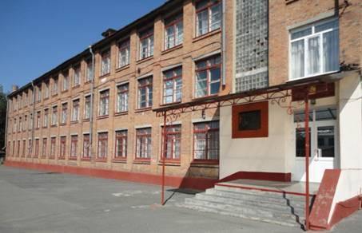

История средней общеобразовательной школы № 33 началась с 25 октября 1964 года.
В первую четверть занятия проходили в нынешней Гимназии №16, а в самой школе проходили только совещания, а уже со II полугодия занятия проходили в самой школе. Параллелей по классам было от «А» до «Ж»
В 1972 году в школе был образован сводный отряд Дзержинец, целью которого была работа с трудными подростками, помощь пожилым людям, отряд ГАИ оказывали помощь в работе дорожным инспекторам, одним из командиров сводного отряда был нынешний председатель парламента РСО – А Мачнев А.В.
В 1978 году в школе был открыт музей носивший имя Ф.Э. Дзержинского, именно в честь него отряд назывался Дзержинец, а сами школьники называли себя Железными Феликсами.
Полезные советы
Грядут зимние каникулы, а это значит, что впереди две недели отдыха. Но не вздумайте все эти дни пролежать на диване, доедая остатки оливье. Наоборот, продумайте каждый свой день, ведь каникулы тоже нужно уметь проводить с умом.
Почитать книгу. «Прочитав хорошую книгу, человек чувствует себя более сильным, мудрым, порядочным» - не зря говорил советский экономист С. Г. Струмилин.
Посмотреть фильм. Вечер за просмотром хорошего кино, что может быть лучше? Остается подобрать жанр и выбрать фильм!
Поиграть в настольные и другие игры. Пригласите друзей к себе домой и вместе поиграйте в самые популярные игры: “Мафия”, “Твистер”, «Крокодил».
Сходить в Ледовый дворец. В нашем городе есть прекрасный Ледовый дворец, где можно весело и интересно провести время с друзьями.
Экзамены. Ну и, конечно, не забывайте про учебу. Каникулы каникулами, а экзамены сдавать надо.

Автор: Каирова Сабина.
Выход в свет:24.12.18.

